中粮信托-福享11号集合资金信托计划
2020年10月监管报告

项目名称：中粮信托-江阴恒大华府项目
委托方：中粮信托有限责任公司
受托方：北京康信君安资产管理有限公司
监管人员：高倩
日期：二零二零年十一月十日
目录
1项目基本情况 2
2重大事件披露 3
3项目五证办理及施工进度情况 3
3.1项目五证办理情况说明 3
3.2项目2020年10月施工进度情况 4
3.3项目2020年11月施工计划 4
4印鉴使用情况 6
5合同签订情况 7
6项目竞品分析 8
7项目销售情况 9
8资金情况 9
8.1资金流出情况 9
8.2资金流入情况 11
8.3资金结算 12
9负债情况 12
9.1应付票据 12
附件 15
附件一 印章使用纸质版台账 15
附件二 银行对账单 21
附件三 资金流出汇总表 25
附件四 项目平面图 26

为方便阅读之目的，本报告中将部分名称简写为：
·项目公司：江阴盛泽置业有限公司
·中粮信托：中粮信托有限责任公司
·康信君安：北京康信君安资产管理有限公司

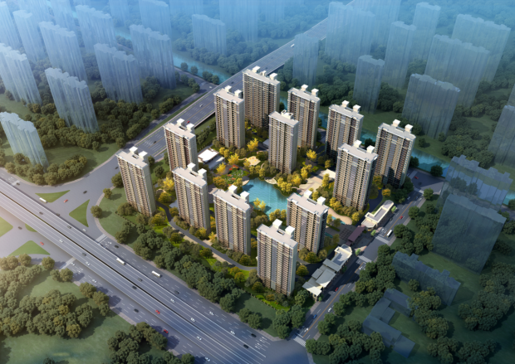

1项目基本情况
标的项目为恒大江阴澄地2020-C-4地块，位于江阴市澄江街道梅园路东、应天河南、规划路西、芙蓉大道北。标的项目总用地面积67063.65平方米，规划总建筑面积167658.31㎡。用地性质为住宅用地，出让年限为70年，容积率为2.2-2.5，建筑限高80米，建筑密度≤22%，绿地率≥35%。
标的项目拟建13栋住宅，1栋综合楼，3栋商业， 4栋配电房。项目分一期开发，预计2024年全部交付使用。
2020年9月3日，由江阴市地名委员会批复，项目核准名称为“荣熙花园”。

2重大事件披露
2.1项目公司现阶段尚未取得《建筑工程施工许可证》便已开工，城管将对临时售楼处无证开工进行处罚，罚款预计按工程造价10%处罚。项目公司已提交工程造价约243.67万元，预估罚款24.37万元，具体处罚方法需待政府通知。
项目公司于2020年10月16日收到江阴市住房和城乡建设局下发《行政处罚决定书》，对项目公司“未对不能开工用地裸露地面进行覆盖”的行为进行处罚，罚款10万元，详情见附件一。
2.2截至2020年10月31日，项目公司尚未缴纳与江阴市自然资源和规划局签订的《国有建设用地使用权出让合同》的50%土地出让金余款，即82,005.5万元。该款应于8月13日前缴纳，已逾期2个月余，有被政府收地的风险。
截至2020年10月31日土地款滞纳金累计约9,199.12万元，提请金融机构注意。

3项目五证办理及施工进度情况

3.1项目五证办理情况说明

截至2020年10月项目五证办理进度情况
五证 | 证照号 | 考核完成时间 | 实际核发时间 | 备注
不动产权证书 | — | 2020年8月21日 | — | —
建设用地规划许可证 | 地字第320281202000060号 | 2020年7月30日 | 2020年7月6日 | 标的项目整体
建设工程规划许可证 | — | 2020年10月16日 | — | —
建筑工程施工许可证 | — | 2020年10月27日 | — | —
预售许可证 | — | 2021年3月1日 | — | —

标的项目五证办理情况考核时点以编号为2020中粮集字第080号-3的《中粮信托-福享11号集合资金信托计划监管服务协议》中3.6.2条款规定：取得《不动产权证书》的考核时点为2020年8月21日，工程进度考核节点以项目公司取得《不动产权证书》为起点，如《不动产权证书》的取得晚于上述考核时点，以甲乙双方重新确认的考核时点为准，每个证照类型取得首个证照视为考核完成。现项目公司因未及时缴纳第二期土地出让金820,055,000元及滞纳金、利息，未能办理取得《不动产权证书》，已晚于考核时点。

3.2项目2020年10月施工进度情况
- 1#-13#楼、综合楼（会所）、中心园林桩基检测完成；
- 临时样板房室内装修完成85%；
- 售楼部室内装修完成85%。

3.3项目2020年11月施工计划
- 1#-6#楼土方开挖50%；
- 7#-13#桩基鉴定完成；
- 临时样板房（会所）、售楼部室内装修完成100%；
- 综合楼地下室顶板模板完成50%；
- 中心园林土方开挖完成92%。
（转下页）
标的项目现场照片（2020年10月）
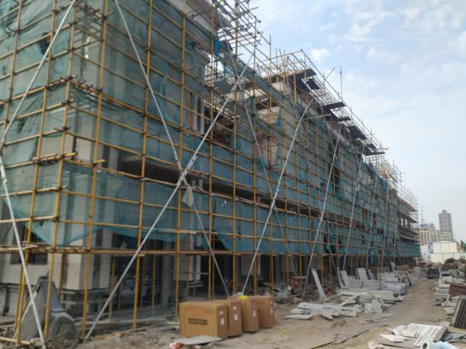
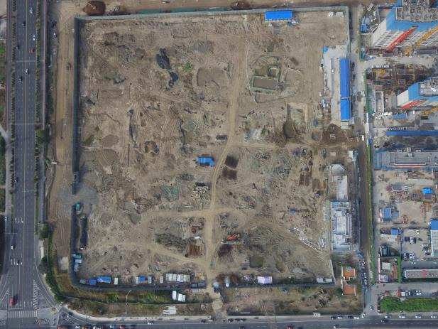

1、地块全景图 2、售楼处施工现场

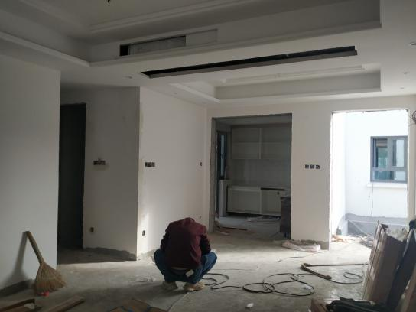
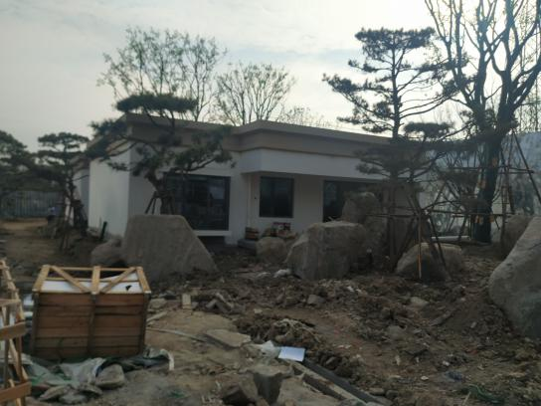

3、临时样板房外施工现场 4、临时样板房内施工现场
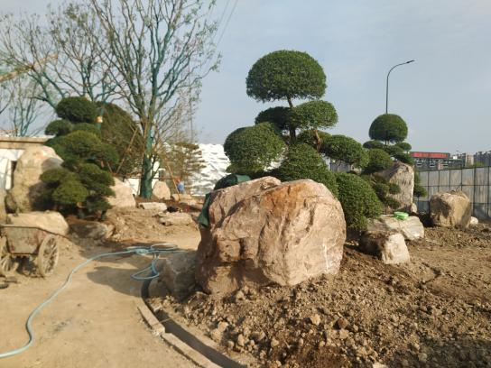
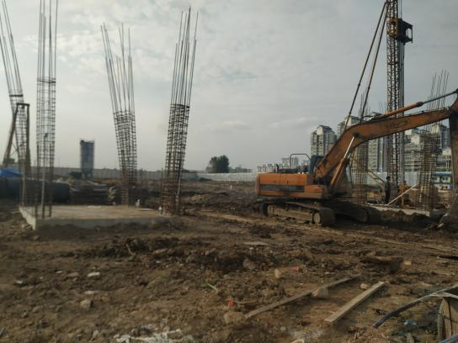

5、施工现场图 6、施工现场图

4印鉴使用情况
对于印章的使用，项目公司人员按照监管协议规定，履行印章使用流程，填写印章使用登记表，康信君安监管人员了解用印事由，根据相应权限审核用印并同时登记电子版和纸质台账（纸质台账请见附件一）。印章使用情况详见下表：
2020年10月印章使用统计表
用印日期 | 印鉴名称 | 用印事由 | 用印材料及份数 | 经办部门 | 经办人
2020/10/9 | 合同章 | 精神堡垒制作发布合同 | 精神堡垒制作发布合同4份 | 合同管理部 | 余尚发
2020/10/9 | 合同章 | 9A（工法墙）制作合同 | 9A（工法墙）制作合同4份 | 合同管理部 | 余尚发
2020/10/9 | 合同章 | 雨水回收工程施工合同 | 雨水回收工程施工合同4份 | 合同管理部 | 余尚发
2020/10/9 | 合同章 | 自来水管网建设工程合同 | 自来水管网建设工程合同4份 | 合同管理部 | 余尚发
2020/10/9 | 合同章 | 二次供水工程委托建设运行和维护管理协议 | 二次供水工程委托建设运行和维护管理协议4份 | 合同管理部 | 余尚发
2020/10/9 | 合同章 | 售楼处外立面幕墙装修工程施工合同 | 售楼处外立面幕墙装修工程施工合同4份 | 合同管理部 | 余尚发
2020/10/10 | 公章 | 精装修报审资料 | 情况说明1份 | 开发部 | 陈伟东
2020/10/10 | 合同章 | 综合楼十一室内软装工程施工合同 | 综合楼十一室内软装工程施工合同4份 | 合同管理部 | 余尚发
2020/10/12 | 公章 | 设计院信息归集 | 设计合同信息表1份 | 开发部 | 黄效良
2020/10/16 | 公章 | 向发改委提供物价备案资料（流程同9.27） | 成本核算表1份，销售价格备案申请表4份 | 开发部 | 黄效良
2020/10/16 | 合同章 | 音乐喷泉工程施工合同 | 音乐喷泉工程施工合同4份 | 合同管理部 | 余尚发
2020/10/19 | 公章 | 城管行政处罚提交工程造价书 | 工程造价书2份 | 开发部 | 黄效良
2020/10/19 | 公章 | 营销兼职拓客协议12人 | 兼职协议书24份 | 营销部 | 仲青青
2020/10/20 | 公章 | 物价备案资料（流程同9.27）修改精装配置表 | 精装配置表1份 | 开发部 | 黄效良
2020/10/22 | 财务章，法人章 | 浙商行协定存款协议，中行回单卡业务开通 | 浙商行-协定存款协议4份，中行-授权书1份，申请书1份 | 财务部 | 吴聪慧
2020/10/22 | 公章 | 施工证资料-合同信息表 | 勘察合同信息表2份，设计合同信息表2份 | 开发部 | 陈伟东
2020/10/26 | 公章 | 办理中行回单卡 | 申请书1份，授权书1份，产品综合服务回单1份，营业执照2份，法人经办人身份证各2份 | 财务部 | 姚芷宸
2020/10/26 | 公章 | 施工证资料-合同信息表 | 监理合同信息表2份，设计合同信息表2份 | 开发部 | 陈伟东
2020/10/29 | 公章 | 营销兼职拓客协议23人 | 兼职协议书46份 | 营销部 | 仲青青
2020/10/29 | 财务章，法人章 | 中行开通电费缴纳项目 | 缴费开通申请表2份，经办人身份证2份 | 财务部 | 吴聪慧
2020/10/29 | 财务章，法人章 | 浙商行对账单回执 | 对账单回执1份 | 财务部 | 吴聪慧
2020/10/29 | 公章 | 施工证资料-合同信息表-更新人员信息 | 设计合同信息表2份 | 开发部 | 陈伟东
2020/10/30 | 合同章 | 临时停车场工程施工合同 | 临时停车场工程施工合同4份 | 合同管理部 | 余尚发
2020/10/30 | 合同章 | 前期介入物业服务协议 | 前期介入物业服务协议4份 | 合同管理部 | 余尚发

2020年10月章证外出统计表
外出日期 | 印鉴/证照名称 | 事由 | 外出机构 | 经办部门 | 经办人 | 归还日期
——

5合同签订情况
2020年10月期间合同用印共计10份。详见以下合同用印情况表：
2020年10月合同用印统计表
序号 | 用印日期 | 对方单位 | 合同文件名称 | 合同内容 | 合同总价（元）
1 | 2020/10/9 | 无锡思晟文化传播有限公司 | 精神堡垒制作发布合同 | 制作规格：主体大理石，长240cm*宽80cm*高1200cm，项目logo为不锈钢玫瑰金测发光水晶字；发布位置：样板房租赁地南端；发布期间：暂定1年，2020.10.1-2021.9.30 | 250,000.00
2 | 2020/10/9 | 南京红房子公关策划股份有限公司 | 9A（工法墙）制作合同 | 制作售楼处，品牌墙及9A精装工法展示墙，制作内容 | 352,000.00
3 | 2020/10/9 | 江苏集水环境工程有限公司 | 雨水回收工程施工合同 | 乙方承包项目雨水回收工程，总工期180个日历天 | 659,981.93
4 | 2020/10/9 | 江南水务市政工程江阴有限公司 | 自来水管网建设工程合同 | 乙方负责小区室外自来水管网系统，使用远传发讯冷水水表30元/㎡计算 | 5,029,769.40
5 | 2020/10/9 | 江南水务市政工程江阴有限公司 | 二次供水工程委托建设运行和维护管理协议 | 乙方负责项目二次加压供水设施设计、施工、设备提供及安装调试，按规划建筑面积缴纳设施建设费3913027.92元和十五年运行维护费5217370.56元 | 9,130,398.48
6 | 2020/10/9 | 青岛万和装饰门窗工程有限公司 | 售楼处外立面幕墙装修工程施工合同 | 乙方负责售楼处外立面幕墙装修工程施工，总工期30个日历天 | 2,110,201.13
7 | 2020/10/10 | 上海全品室内装饰配套工程有限公司 | 综合楼十一室内软装工程施工合同 | 乙方负责综合楼十一室内软装工程的配置、施工、摆设等，总工期40个日历天 | 258,081.00
8 | 2020/10/16 | 江苏法鳌汀水景科技有限公司 | 音乐喷泉工程施工合同 | 乙方承接恒大华府音乐喷泉工程，喷泉安装完成后调试及保修期等事宜。总工期30天 | 502,341.80
9 | 2020/10/30 | 江阴市澄南劳务服务有限公司 | 临时停车场工程施工合同 | 乙方负责临时停车场工程施工，工期10个日历日 | 625,975.01
10 | 2020/10/30 | 金碧物业有限公司江阴分公司 | 前期介入物业服务协议 | 期限：2020.11.5至项目开发销售完毕 | ——

6项目竞品分析
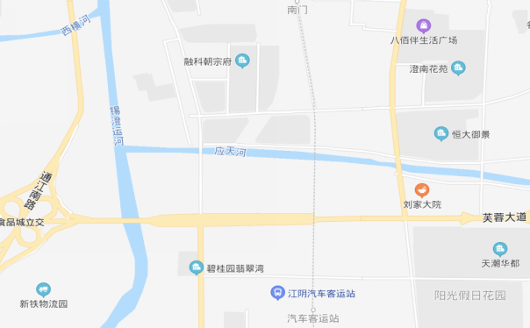
碧桂园翡翠湾
本项目
长江天宸
万科时代都会
虹桥公园里
长江天悦府
香雪海梅园

本项目毗邻锡澄S1地铁的南门站、汽车客运站站点较近，出行便利；地块南侧的芙蓉大道采用高架、隧道、地面相结合的快速化改造模式，改造后通行能力提高到原来的两倍以上，目前部分路段已通车；地块周边的虹桥路、梅园大街皆为城区南北向主干道。地块周边有城南小学、暨阳中学等教育配套，毗邻南门印象、八佰伴澄星店、恒大中央广场等商业配套，配套丰富。距本项目最近的主要竞品楼盘有万科时代都会、碧桂园翡翠湾等。2020年10月份竞品楼盘情况如下：
江阴板块项目 | 项目简介 | 主力在售 | 面积分布（㎡） | 2020年10月主力在售产品报价  （单位:元/ ㎡）
万科·时代都会 | 万科时代都会位于梅园路东、应天河南、虹桥南路西、芙蓉大道北；楼盘类型包括小高层、高层等 | 高层、小高层 | 高层125-169，小高层128、165 | 均价21000
香雪海·梅园 | 香雪海梅园位于梅园路东侧、毗陵路南侧（运河西侧、应天河北侧）；项目建设用地面积约4.92万平方米。楼盘类型包括小高层,高层等。在售少量尾房 | 高层、小高层 | 高层120-150，小高层140-180 | 高层15000
碧桂园·翡翠湾 | 碧桂园翡翠湾位于澄江街道白玉路东、芙蓉大道南、梅园路西、花北路北侧；楼盘类型包括小高层、高层等 | 高层，叠墅 | 高层毛坯120-140、精装98-136，叠墅165 | 高层14000，叠墅16500
长江·天宸 | 长江天宸位于虹桥路东、应天河南、花山路西、芙蓉大道；楼盘类型包括洋房、小高层、高层 | 洋房、小高层、高层 | 洋房143-168，小高层125-165，高层122-143 | 洋房21000、高层18500
长江·天悦府 | 长江天悦府位于东至花山路、南至香湾路、西至虹桥南路、北至毗陵路；楼盘类型为高层 | 高层 | 116-185 | 均价20300
虹桥公园里 | 虹桥公园里位于澄江街道江阴市虹桥路、毗邻路交接处；楼盘类型包括板楼、高层等。在售少量尾房 | 高层、公寓 | 高层90-165，公寓30-80 | 高层16000，公寓10000

标的项目周边10月份无新出让的住宅地块。

7项目销售情况
截至2020年10月31日，标的项目尚未进行销售。项目公司拟于2020年12月20日开盘销售，正在办理相关证件中。

8资金情况

8.1资金流出情况
2020年10月项目公司资金流出总额共计996,795.20元（资金流出汇总表见附件三），其中中行江阴南闸支行出款共计584,636.05元，中行江阴城中支行出款共计105,319.95元，农行江阴分行出款共计306,839.20元，浙商银行无锡分行出款共计0.00元。具体明细如下：

2020年10月资金流出情况表
序号 | 支付时间 | 收款方 | 资金用途 | 金额（元） | 出款行 | 用款类型
1 | 2020/10/1 | 银行划扣 | 对公小额账户管理费 | 30.00 | 中行江阴城中支行0355 | 财务费用
2 | 2020/10/13 | 银行划扣 | 短信费 | 30.00 | 农行江阴分行0868 | 财务费用
3 | 2020/10/13 | 银行划扣 | 结算套餐 | 480.00 | 农行江阴分行0868 | 财务费用
4 | 2020/10/20 | 国家金库江阴市支库 | 个人所得税9月 | 4,643.95 | 中行江阴城中支行0355 | 税费
5 | 2020/10/20 | 国家金库江阴市支库 | 城镇土地使用税7.1-9.30 | 100,596.00 | 中行江阴城中支行0355 | 税费
6 | 2020/10/20 | 恒大江苏无锡片区代发工资户 | 9月奖金 | 146,181.56 | 中行江阴南闸支行2236 | 管理费
7 | 2020/10/20 | 吴聪慧 | 报销刻章费-法人章，出纳人名章 | 200.00 | 中行江阴南闸支行2236 | 管理费
8 | 2020/10/20 | 陈伟东 | 向城管缴纳临时售楼处占道费 | 13,480.00 | 中行江阴南闸支行2236 | 前期费
9 | 2020/10/20 | 黄效良 | 无证施工处罚-临时售楼处 | 47,151.00 | 中行江阴南闸支行2236 | 营业外支出
10 | 2020/10/20 | 江阴市建设工程施工图审查中心 | 施工审图费 | 1,586.00 | 中行江阴南闸支行2236 | 开发间接费
11 | 2020/10/20 | 周雪雅 | 报销刻章费-发票专用章 | 160.00 | 中行江阴南闸支行2236 | 管理费
12 | 2020/10/20 | 银行划扣 | 短信费 | 50.00 | 中行江阴城中支行0355 | 财务费用
13 | 2020/10/23 | 银行划扣 | 手续费 | 160.00 | 中行江阴南闸支行2236 | 财务费用
14 | 2020/10/28 | 国网江苏省电力有限公司无锡供电分公司 | 工程电费 | 50,000.00 | 中行江阴南闸支行2236 | 开发间接费
15 | 2020/10/28 | 深圳恒大材料设备有限公司 | 材料款-管件 | 106,158.56 | 中行江阴南闸支行2236 | 建筑工程费
16 | 2020/10/28 | 深圳恒大材料设备有限公司 | 材料款-电线 | 35,313.53 | 中行江阴南闸支行2236 | 建筑工程费
17 | 2020/10/28 | 深圳恒大材料设备有限公司 | 材料款-管件 | 42,133.05 | 中行江阴南闸支行2236 | 建筑工程费
18 | 2020/10/28 | 深圳恒大材料设备有限公司 | 材料款-智能家居 | 42.18 | 中行江阴南闸支行2236 | 开发间接费
19 | 2020/10/28 | 深圳恒大材料设备有限公司 | 材料款-智慧社区 | 23,769.01 | 中行江阴南闸支行2236 | 开发间接费
20 | 2020/10/28 | 广州恒大材料设备有限公司 | 材料款-地砖墙砖 | 18,226.16 | 中行江阴南闸支行2236 | 建筑工程费
21 | 2020/10/28 | 银行代发工资 | 拓客9月工资 | 306,329.20 | 农行江阴分行0868 | 营销费
22 | 2020/10/28 | 银行划扣 | 手续费 | 75.00 | 中行江阴南闸支行2236 | 财务费用
23 | 2020/10/30 | 国网江苏省电力有限公司无锡供电分公司 | 工程电费 | 100,000.00 | 中行江阴南闸支行2236 | 开发间接费
—— |  |  | 合计 | 996,795.20 | ——

8.2资金流入情况
8.2.1销售回款流入
尚未进入销售阶段，暂无销售回款资金流入。
8.2.2其他资金流入
2020年10月，项目公司资金流入合计1,023,962.15元，其中中行江阴南闸支行流入合计612,393.00元，中行城中支行流入合计105,239.95元，农行江阴分行流入合计306,329.20元，浙商银行无锡分行流入合计0.00元。具体明细如下：
2020年10月资金流入情况表
序号 | 收款时间 | 付款方 | 资金用途 | 金额（元） | 收款行
1 | 2020/10/13 | 孙瑞年 | 公司代缴保险 | 176.00 | 中行江阴南闸支行2236
2 | 2020/10/20 | 江阴云龙置业有限公司 | 用于支付税金 | 105,239.95 | 中行江阴城中支行0355
3 | 2020/10/20 | 无锡恒瑞置业有限公司 | 用于支付费用 | 62,217.00 | 中行江阴南闸支行2236
4 | 2020/10/28 | 无锡盛基置业有限公司 | 用于支付费用 | 300,000.00 | 中行江阴南闸支行2236
5 | 2020/10/28 | 无锡盛基置业有限公司 | 用于支付拓客工资 | 306,329.20 | 农行江阴分行0868
6 | 2020/10/30 | 江阴雅盛恒泰置业有限公司 | 用于支付费用 | 250,000.00 | 中行江阴南闸支行2236
—— |  |  | 合计 | 1,023,962.15 | ——

8.3资金结算
8.3.1账户余额
截至2020年10月31日，项目公司各资金账户余额合计342,592,646.94元（对账单见附件二）。具体明细如下：
截至2020年10月31日各银行账户余额表
序号 | 开户行 | 账号 | 余额（元）
1 | 中行江阴南闸支行2236 | 5547 4577 2236 | 179,119.63
2 | 中行江阴城中支行0355 | 5469 7480 0355 | 551.48
3 | 农行江阴分行0868 | 1064 3301 0402 4086 8 | 5,988.79
4 | 浙商银行无锡分行6012 | 3020 0000 0101 2010 0216 012 | 342,406,987.04
合 计 |  | —— | 342,592,646.94

9负债情况

9.1应付票据
2020年10月，项目公司共开出24笔商业承兑汇票，合计金额为11,949,641.18 元，其中一年期商业承兑汇票金额合计10,419,641.18 元，半年期商业承兑汇票金额合计1,530,000.00 元。具体明细如下：
2020年10月开出的商业承兑汇票统计表
序号 | 出票时间 | 预计付款时间 | 收款方 | 资金用途 | 金额（元） | 备注
1 | 2020/10/13 | 2021/4/13 | 无锡岩土工程有限公司 | 江阴恒大华府基坑支护工程施工合同 | 1,000,000.00 | 应付票据，半年期商业承兑汇票
2 | 2020/10/13 | 2021/4/13 | 无锡岩土工程有限公司 | 江阴恒大华府基坑支护工程施工合同 | 530,000.00 | 应付票据，半年期商业承兑汇票
3 | 2020/10/13 | 2021/10/13 | 无锡岩土工程有限公司 | 江阴恒大华府基坑支护工程施工合同 | 300,000.00 | 应付票据，一年期商业承兑汇票
4 | 2020/10/13 | 2021/10/13 | 无锡岩土工程有限公司 | 江阴恒大华府基坑支护工程施工合同 | 300,000.00 | 应付票据，一年期商业承兑汇票
5 | 2020/10/13 | 2021/10/13 | 无锡岩土工程有限公司 | 江阴恒大华府基坑支护工程施工合同 | 300,000.00 | 应付票据，一年期商业承兑汇票
6 | 2020/10/13 | 2021/10/13 | 无锡岩土工程有限公司 | 江阴恒大华府基坑支护工程施工合同 | 200,000.00 | 应付票据，一年期商业承兑汇票
7 | 2020/10/13 | 2021/10/13 | 无锡岩土工程有限公司 | 江阴恒大华府基坑支护工程施工合同 | 200,000.00 | 应付票据，一年期商业承兑汇票
8 | 2020/10/13 | 2021/10/13 | 无锡岩土工程有限公司 | 江阴恒大华府基坑支护工程施工合同 | 200,000.00 | 应付票据，一年期商业承兑汇票
9 | 2020/10/13 | 2021/10/13 | 无锡岩土工程有限公司 | 江阴恒大华府基坑支护工程施工合同 | 1,100,699.78 | 应付票据，一年期商业承兑汇票
10 | 2020/10/13 | 2021/10/13 | 无锡岩土工程有限公司 | 江阴恒大华府基坑支护工程施工合同 | 200,000.00 | 应付票据，一年期商业承兑汇票
11 | 2020/10/13 | 2021/10/13 | 无锡岩土工程有限公司 | 江阴恒大华府基坑支护工程施工合同 | 500,000.00 | 应付票据，一年期商业承兑汇票
12 | 2020/10/13 | 2021/10/13 | 无锡岩土工程有限公司 | 江阴恒大华府基坑支护工程施工合同 | 500,000.00 | 应付票据，一年期商业承兑汇票
13 | 2020/10/13 | 2021/10/13 | 无锡岩土工程有限公司 | 江阴恒大华府基坑支护工程施工合同 | 500,000.00 | 应付票据，一年期商业承兑汇票
14 | 2020/10/13 | 2021/10/13 | 无锡岩土工程有限公司 | 江阴恒大华府基坑支护工程施工合同 | 500,000.00 | 应付票据，一年期商业承兑汇票
15 | 2020/10/13 | 2021/10/13 | 无锡岩土工程有限公司 | 江阴恒大华府基坑支护工程施工合同 | 1,000,000.00 | 应付票据，一年期商业承兑汇票
16 | 2020/10/13 | 2021/10/13 | 无锡岩土工程有限公司 | 江阴恒大华府基坑支护工程施工合同 | 500,000.00 | 应付票据，一年期商业承兑汇票
17 | 2020/10/13 | 2021/10/13 | 无锡岩土工程有限公司 | 江阴恒大华府基坑支护工程施工合同 | 1,000,000.00 | 应付票据，一年期商业承兑汇票
18 | 2020/10/13 | 2021/10/13 | 无锡岩土工程有限公司 | 江阴恒大华府基坑支护工程施工合同 | 1,000,000.00 | 应付票据，一年期商业承兑汇票
19 | 2020/10/13 | 2021/10/13 | 无锡岩土工程有限公司 | 江阴恒大华府基坑支护工程施工合同 | 1,000,000.00 | 应付票据，一年期商业承兑汇票
20 | 2020/10/13 | 2021/10/13 | 无锡岩土工程有限公司 | 江阴恒大华府基坑支护工程施工合同 | 300,000.00 | 应付票据，一年期商业承兑汇票
21 | 2020/10/13 | 2021/10/13 | 无锡岩土工程有限公司 | 江阴恒大华府基坑支护工程施工合同 | 300,000.00 | 应付票据，一年期商业承兑汇票
22 | 2020/10/13 | 2021/10/13 | 无锡岩土工程有限公司 | 江阴恒大华府基坑支护工程施工合同 | 200,000.00 | 应付票据，一年期商业承兑汇票
23 | 2020/10/13 | 2021/10/13 | 南京地下工程建筑设计院有限公司 | 江阴恒大华府人防工程施工图设计合同 | 112,476.60 | 应付票据，一年期商业承兑汇票
24 | 2020/10/20 | 2021/10/20 | 上海全品室内装饰配套工程有限公司 | 江阴恒大华府综合楼十一室内软装工程施工合同 | 206,464.80 | 应付票据，一年期商业承兑汇票
—— |  |  |  | 合计 | 11,949,641.18

附件

附件一 行政处罚决定书
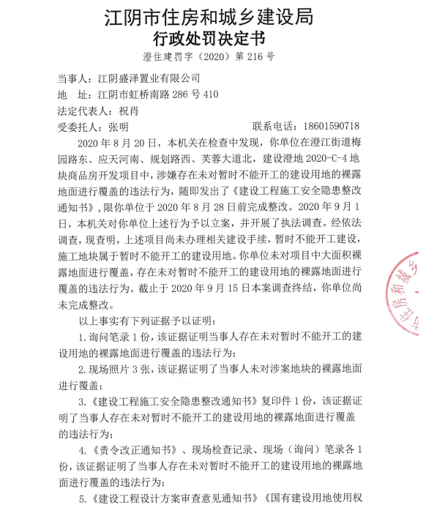

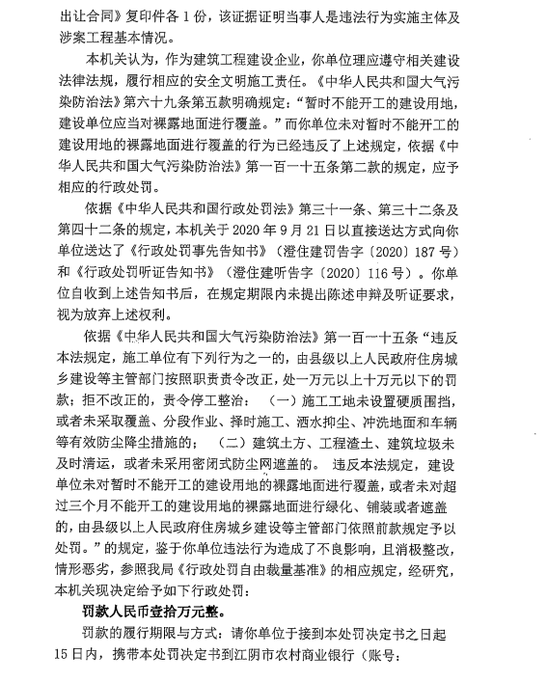

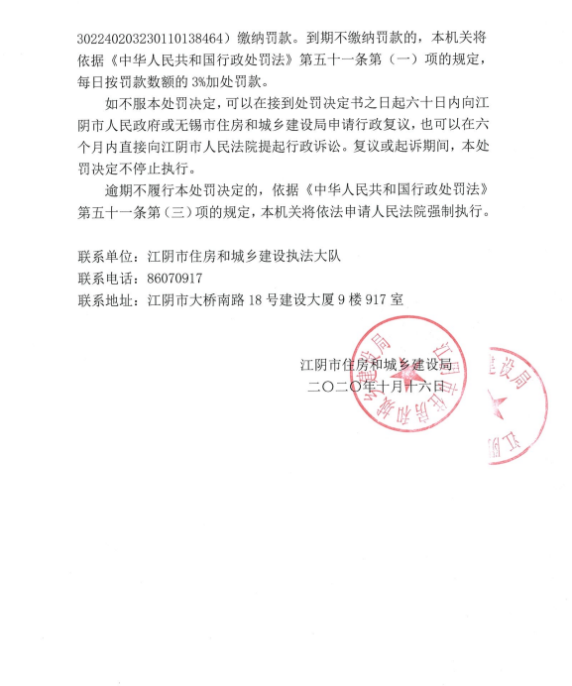

附件二 印章使用纸质版台账
印章使用登记表
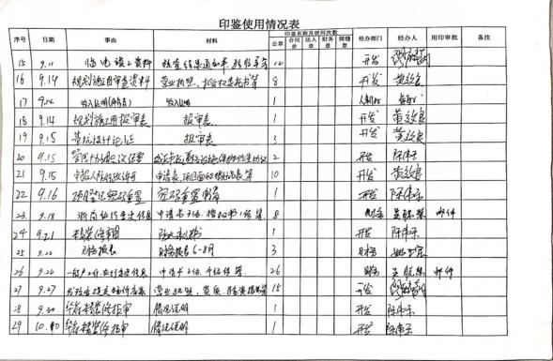

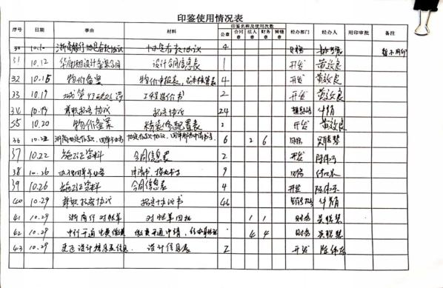

合同登记台账
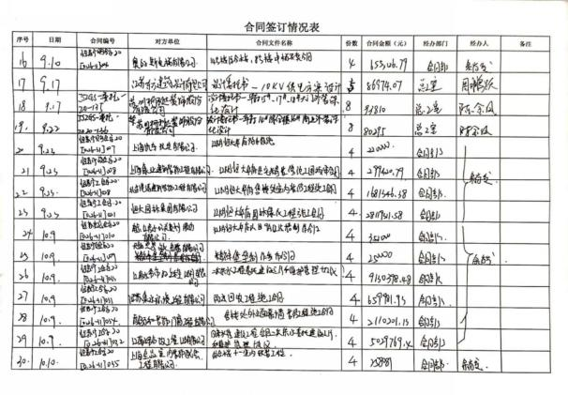

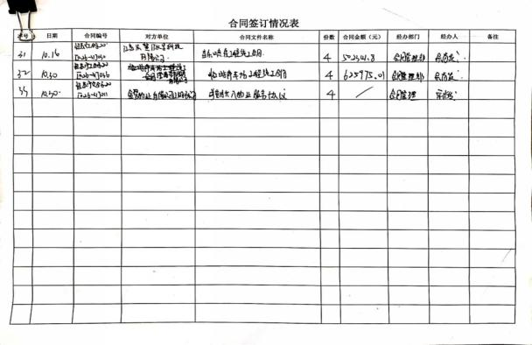

章证外出登记表
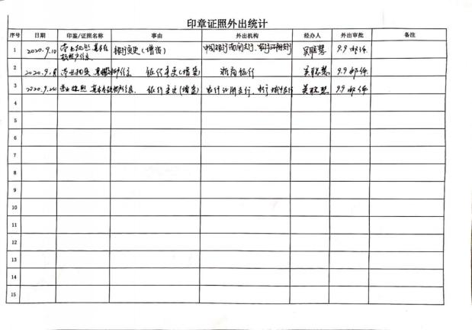

附件三 银行对账单
中行江阴南闸支行 单位：元

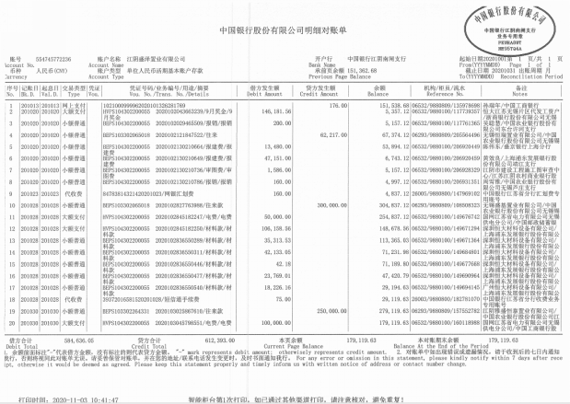

中行江阴城中支行 单位：元

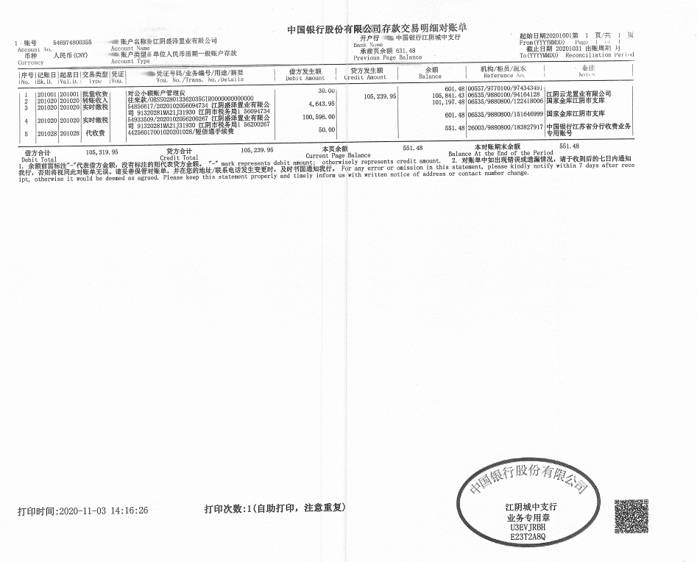

农行江阴分行 单位：元
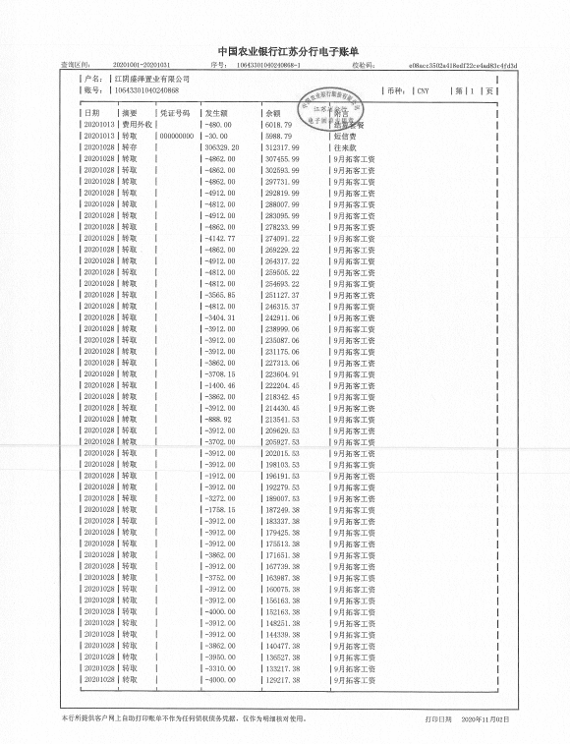

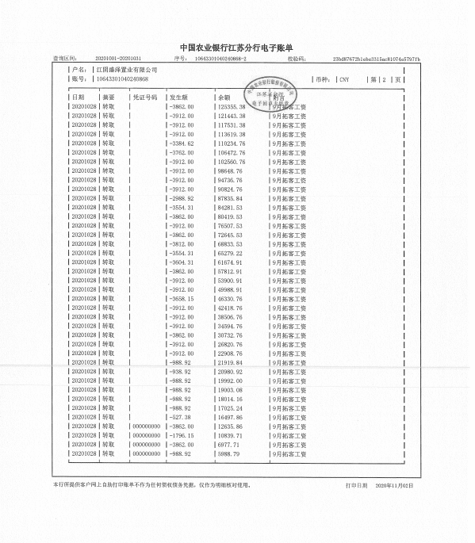

注：浙商银行无锡分行因10月份未发生业务，没有对账单

附件四 资金流出汇总表
资金流出分类汇总表
人民币：元
日期 | 土地费用 | 前期费用 | 建筑工程费用 | 开发间接费用 | 财务费用 | 税费 | 管理费用 | 营销费用 | 营业外支出 | 收费退缴 | 合计
交接前 | 585,058,355.00 | 1,040,000.00 | 8,978.00 | 230,180.37 | 1,128.00 | 36,765.29 | 134.00 | 380.00 | 0.00 | 0.00 | 586,375,920.66
2020年8月 | 0.00 | 0.00 | 0.00 | 0.00 | 125.00 | 0.00 | 9,204.00 | 0.00 | 0.00 | 0.00 | 9,329.00
2020年9月 | 0.00 | 533,741.72 | 0.00 | 886,390.00 | 526.00 | 0.00 | 330,216.83 | 855,690.80 | 0.00 | 400,000.00 | 3,006,565.35
2020年10月 | 0.00 | 13,480.00 | 201,831.30 | 175,397.19 | 825.00 | 105,239.95 | 146,541.56 | 306,329.20 | 47,151.00 | 0.00 | 996,795.20
合计 | 585,058,355.00 | 1,587,221.72 | 210,809.30 | 1,291,967.56 | 2,604.00 | 142,005.24 | 486,096.39 | 1,162,400.00 | 47,151.00 | 400,000.00 | 590,388,610.21

附件五 项目平面图

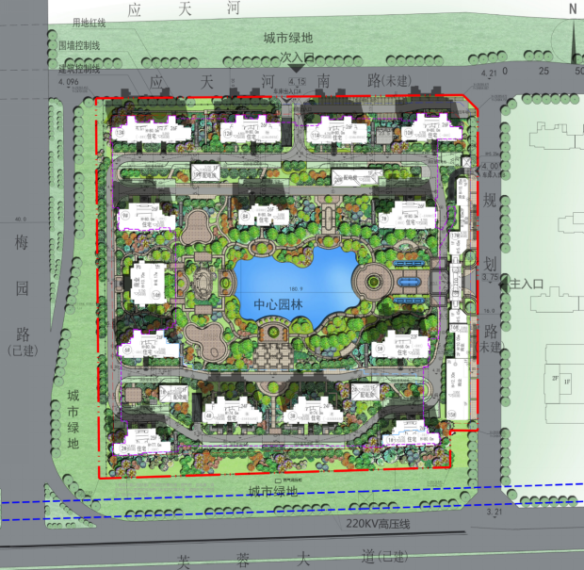
注：1-13#为住宅，14#为综合楼，15-17#为商铺。

